**ابتدائية الشهيد: محمّد بوهالي الموسم الدّراسي: 2023 /2024 المستوى: الرّابعة ابتدائي**

**﴿اختبار الفصل الثاني في نشاط التّربية التّشكيلية﴾**

**الاسم و اللّقب: ......................................................................................................................................................................................... العلامة: 10/ ........................**

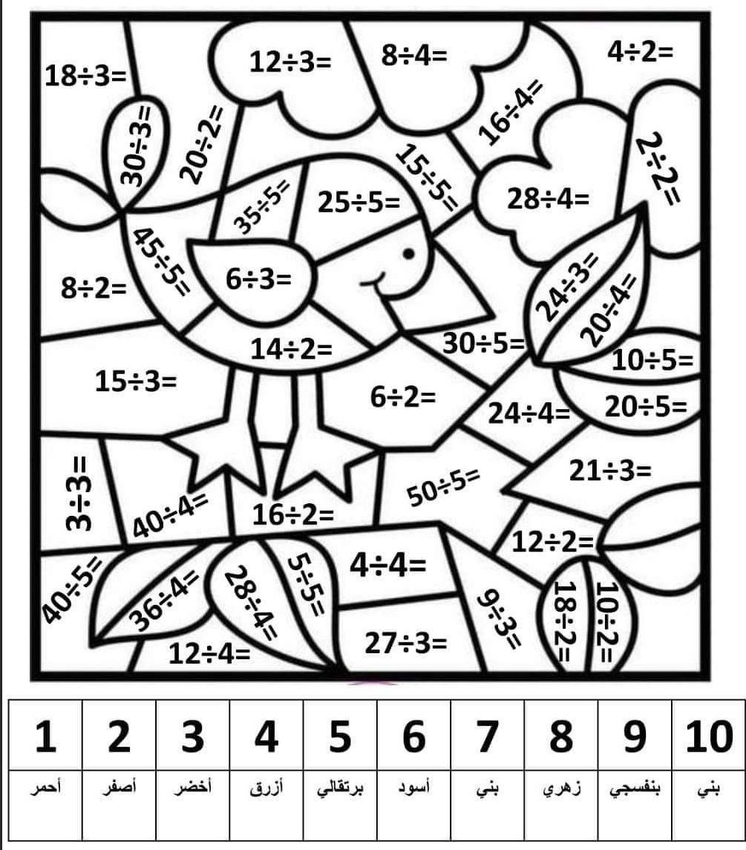**التّعليمة : لوّن حسب نتيجة القسمة باللّون المناسب المبين أسفل الرّسم .**

**إمضاء الولي :**